**Күні:**

**Сыныбы:** 7

**Пәні:** Геометрия

**Сабақтың тақырыбы:** Үшбұрыш және оның түрлері.

**Сабақтың мақсаты:**

**Білімділік:** Оқушылардың үшбұрыш туралы білімдерін кеңейтіп, тереңдете

түсіндіру; үшбұрыштың барлық элементтерімен таныстыру; үшбұрыштың қабырғаларының ұзындықтары мен бұрыштарының шамаларына қарай бөлінген түрлерімен, үшбұрыштың периметрі, формуласымен таныстыру және оларды қолданып есептер шығара білуге дағдыландыру.

**Тәрбиелік:** Ізденімпаздылыққа, ұқыптылыққа, тиянақтылыққа, шапшаңдыққа баулу, отансүйгіштікке тәрбиелеу.

**Дамытушылық:** Танымдық қызығушылығын, ойлау қабілетін, ынтасын дамыту.

**Сабақтың түрі:** Жаңа білімді меңгерту сабағы.

**Сабақтың әдіс-тәсілдері:** сергіту жаттығулары, диалогтық, сұрақ-жауап, түсіндірмелі-иллюстративтік, Ж.Қараевтың деңгейлеп саралап оқыту технологиясы.

**Сабақтың техникалық жабдықталуы, көрнекілігі:** карточкалар, нақыл сөз, үшбұрышты сызғыш, графопроектор, плакаттар,(венн диаграммасы)

**Пән аралық байланыс:** тарих, әдебиет, бейнелеу өнерімен байланыстыру, еңбекке баулу.

**Сабақтың барысы:**

**І.Ұйымдастыру.**

1. Амандасу, мұғалімнің өзін таныстыру.

2. Сабақтың күндегі сабақтан өзгеше екендігі, қонақтардың қатысып отырғандығын айта келіп, білген-түйгендерін еркін айтуын естеріне салу.

**ІІ. Өткен тақырыптар бойынша оқушылардың білім-білік дағдыларын тексеру.**

1) Мыналар қандай фигура?

2) Жазыңқы бұрыш деп қандай бұрышты айтады?

3) Тік бұрыш деп қандай бұрышты айтады?

4) Доғал бұрыш деп қандай бұрышты айтады?

5) Бұрышты өлшейтін құрал?

6) Градустың шамасы 35-ке тең қандай бұрыш?

7) Градустың шамасы 120-ға тең қандай бұрыш?

8) Градустың шамасы 90-ға тең қандай бұрыш?

9) Жазыңқы бұрыштың градустық шамасы неге тең?

10) Сыбайлас бұрыштардың қосындысы неге тең?

11) Сыбайлас бұрыштардың біреуі 90, екіншісін табыңдар?

“Үшбұрыш” сөзжұмбағы арқылы тақырыпты ашу.

1. -тан кіші бұрыш? (сүйір)

$2$. Кесіндіні өлшейтін құрал? (сызғыш)

3. Бұрышты қаққа бөлетін сәуле? (биссектриса)

4. Бір нүктеден шығатын екі сәуледен тұратын фигура? (бұрыш)

5. Бір бұрыш қабырғалары екінші бұрыш қабырғаларынан толықтауыш сәулелері болса? (вертикаль)

6. Бір қабырғасы ортақ, ал басқа екі қабырғасы бір – біріне толықтауыш сәулелер болса?(сыбайлас)

7. Екі түзуді қиюшы қиып өткенде пайда болатын бұрыштар жұбының атауы? (айқыш)

Ү

Ш

Ұ

Ш

Ы

Р

Б

**ІІІ. Жаңа тақырыппен таныстыру.**

Бір түзудің бойында жатпайтын А, В, С үш нүкте белгілейміз. Осы нүктелерді кесінділермен қосамыз, сонда “Үшбұрыш” деп аталатын өздеріңе таныс фигура пайда болады. А,В,С нүктелері үшбұрыштың төбелері деп аталады. АВ; ВС; АС кесінділері үшбұрыштың қабырғалары деп аталады.

**Үшбұрыштың анықтамасы:** Бір түзуде жатпайтын үш нүкте мен осы нүктелерді қосатын үш кесіндіден және сол кеснделермен шектелгенжазықтықтың бөлігінен тұратын фигураны **үшбұрыш** деп атайды. Үшбұрыш әр төбесінде бір бұрышы бар, яғни үшбұрышта бұрыш саны үшеу. Фигураның аты бұрыштарының санына байланысты екенін байқаймыз. АВ қабырғасын ВА деп атауғада болады. Осы сияқты ВС қабырғасын СВ деп, АС қабырғасы СА. АВС әрбір бұрышын 3 түрлі атауға болады. А немесе

ВАС немесе САВ. Үшбұрыш белгісі АВС, ВАС, САВ.

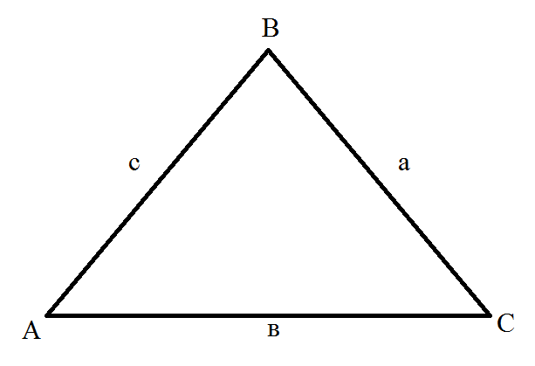 Үшбұрыштың үш төбесі, үш қабырғасы, үш бұрышы бар екен. Олар үшбұрыштың элементтері деп аталады. ВС=а, СА=в, АВ=с.Үшбұрыштың бұрышы деп аталады.

***Үшбұрыштың қабырғаларының ұзындықтарына байланысты түрлері:***

1. Сүйір бұрышты үшбұрыш;

2. Тік бұрышты үшбұрыш;

3. Доғал бұрышты үшбұрыш;

Тік бұрыш жасайтын екі қабырғаның әрқайсысы катет деп аталады. Тік бұрышқа қарсы жатқан қабырға гипотенуза деп аталады. Периметр Р әрпімен белгіленіп, былай есептелінеді: **Р=а+в+с**

***Жалпы алғанда үшбұрыштың жеті түрі болады:***

1. Тең қабырғалы үшбұрыш;

2. Сүйір бұрышты теңбүйірлі үшбұрыш;

3. Тікбұрышты теңбүйірлі үшбұрыш;

4. Доғал бұрышты теңбүйірлі үшбұрыш;

5. Сүйір бұрышты әртүрлі қабырғалы үшбұрыш;

6. Тік бұрышты теңбүйірлі үшбұрыш;

7. Доғал бұрышты теңбүйірлі үшбұрыш;

**ІV. Жаңа сабақты бекіту:**

Деңгейлік тапсырмалар:

І деңгей:

Сәйкестендіру тест тапсырмасы слайдтан көрсетіледі.

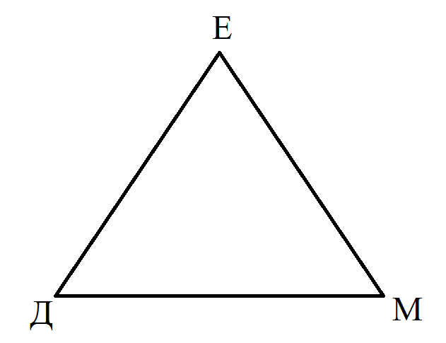“Отан” деген сөз шығады.

“Отан” туралы мақал – мәтелдер айту.

Оқулықпен жұмыс: №129

Төбелері: Д, Е, М

Қабырғалары: ДЕ, ЕМ, МД

Бұрыштары: Д, Е, М

ІІ деңгей: №13

1) Берілген: АВС. 2) Берілген:

а=7,5 см, Р=а+в+с а=8,1 см, Р=а+в+с

в=6 см, Р=7,5+6+4,5=18 см в=7,9 см, Р=8,1+7,9+12=28 см

с=4,5 см с=12 см

Табу керек: Р-? Табу керек: Р-?

ІІІ деңгей: №131

“Кез келген үшбұрыштың әрқабырғасы басқа қабырғаларының қосындысынан кем болады.”

KһF 1) Kһ< һF+KF 1. 7м, 7м, 7м

2) һF<Kһ+FK 2. 40 см, 1 дм, 3 дм

3) FK<Kһ+һР 3. 3 м, 4,5 м, 1 м

№132 (3,4)

3)

1. 4,5<7+5 – тура, себебі 4,5<12

2. 7<4,5+5 – тура, себебі 7<9,5

3. 5<7+4,5 – тура, себебі 5<11,5

Жауабы: үшбұрыш болады.

№140

63 суреттен неше үшбұрыш көріп отырсыңдар?

Атап шығыңдар.

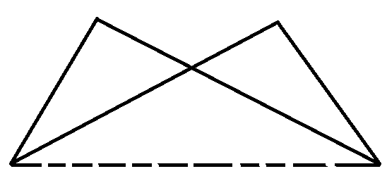

АВО, АВД, СДО, СДА, АОД. Жауабы: 5 үшбұрыш

**V.Сабақты қорытындылау.**

-Өмірде үшбұрышты қайда кездестіруге болады? Мысалы, үй шатыры, галстук, орамал, пирамида, өнершік – қыз – келіншектер омырауына тағатын әшекей, тұмар, самса, жол ережесін көрсететін таңба.

-Білімді білікті адамның шығар биігі әрқашан биік. Сондықтан жақсы оқып, салауатты өмір салтын ұстаған мәдениетті азамат қана үлкен жетістіктеріне жете алады, деп сабақты қорытындылаймын.

**Бағалау мына түрде айқындалады.**

І деңгей – “3”

І деңгей ,ІІ деңгей – “4”

І деңгей ,ІІ деңгей ,ІІІ деңгей – “5”

**Үйге тапсырма:** №130, №134, №141